لقد كشف علم الأجنة الحديث عن أنّ الإنسان في بطن أمّه يمرّ بمرحلتين:
أ- مرحلة الحُمَيْل Embryon
حين تولد البنت، يبقى لديها من 200.000 إلى 400,000 بييضة أنثويّة غير ناضجة ovocyte (من جملة عدّة ملايين ممّا يسمّى ovogonie).
وبداية من البلوغ، تخرج في اليوم الرّابع عشر من الدّورة الشّهريّة العاديّة (28 يوما) من المبيض ovaire بييضة أنثويّة ناضجة ovocyte de deuxième ordre (وهي خليّة إنجابيّة germinale cellule. وفي الحقيقة قليل من الخلايا الإنجابيّة يصل إلى مرحلة البييضة النّاضجة: 12 إلى 13 في السّنة، أي من 400 إلى 500 بالنّسبة إلى كلّ امرأة طوال فترة نشاطها الإنجابي أو التّناسلي activité génitale).
والبييضة تحوي الشّفرة الجينيّة للمرأة، ونجد فيها 22 أوتوزوم (autosome. الأوتوزوم هو كروموزوم معلوماته الجينيّة لا تتدخّل في تحديد الجنس) و 1 كروموزوم (chromosome) X.
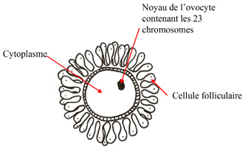
تذهب البييضة إلى قناة البييضات (قناة فالوب) وتنتقل داخلها بواسطة شعيرات في القناة.
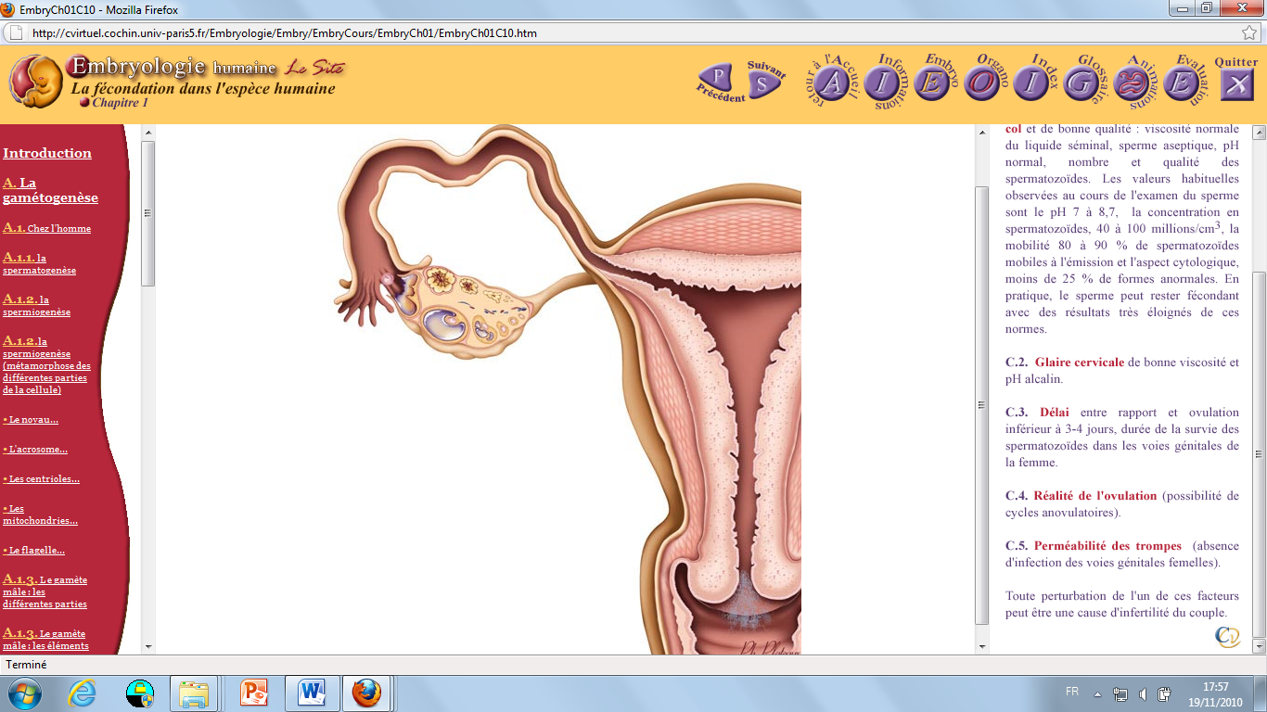

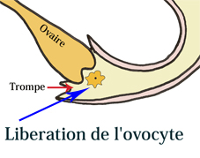

في الثّلث الأوّل من القناة المحاذي للمبيض قد تلاقي الحيوانات المنويّة للرّجل إذا كان ثمّ اتّصال جنسي سابق.
في هذا الاتّصال يدخل إلى العضو التّناسلي للمرأة من 2 إلى 5 سم³ (قوّة 3 أو مكعّب cube)، أي من 100 مليون إلى 200 مليون حيوان منوي.
بعد 30 إلى 50 دقيقة من إمناء الرّجل في جهاز المرأة يصل إلى الثّلث الأوّل من القناة بضعة آلاف فقط من الحيوانات المنويّة ليلتقي هناك بالبييضة النّاضجة.
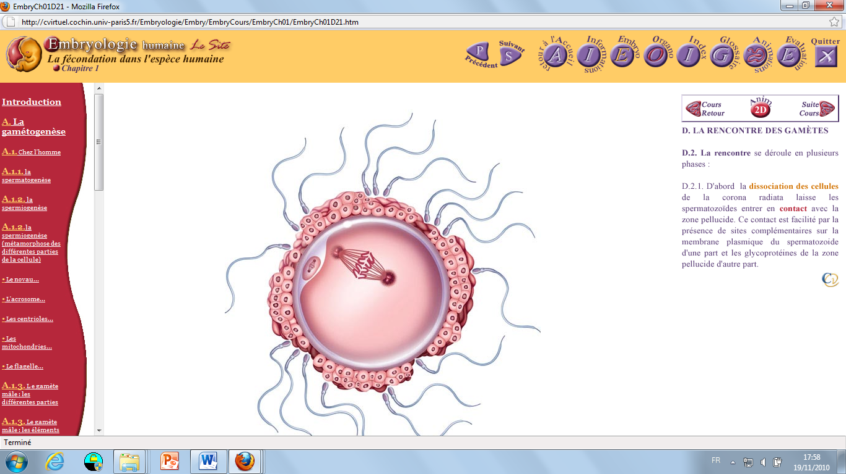
حيوان منويّ واحد فقط ينجح في الدّخول بكلّيته إلى البييضة.
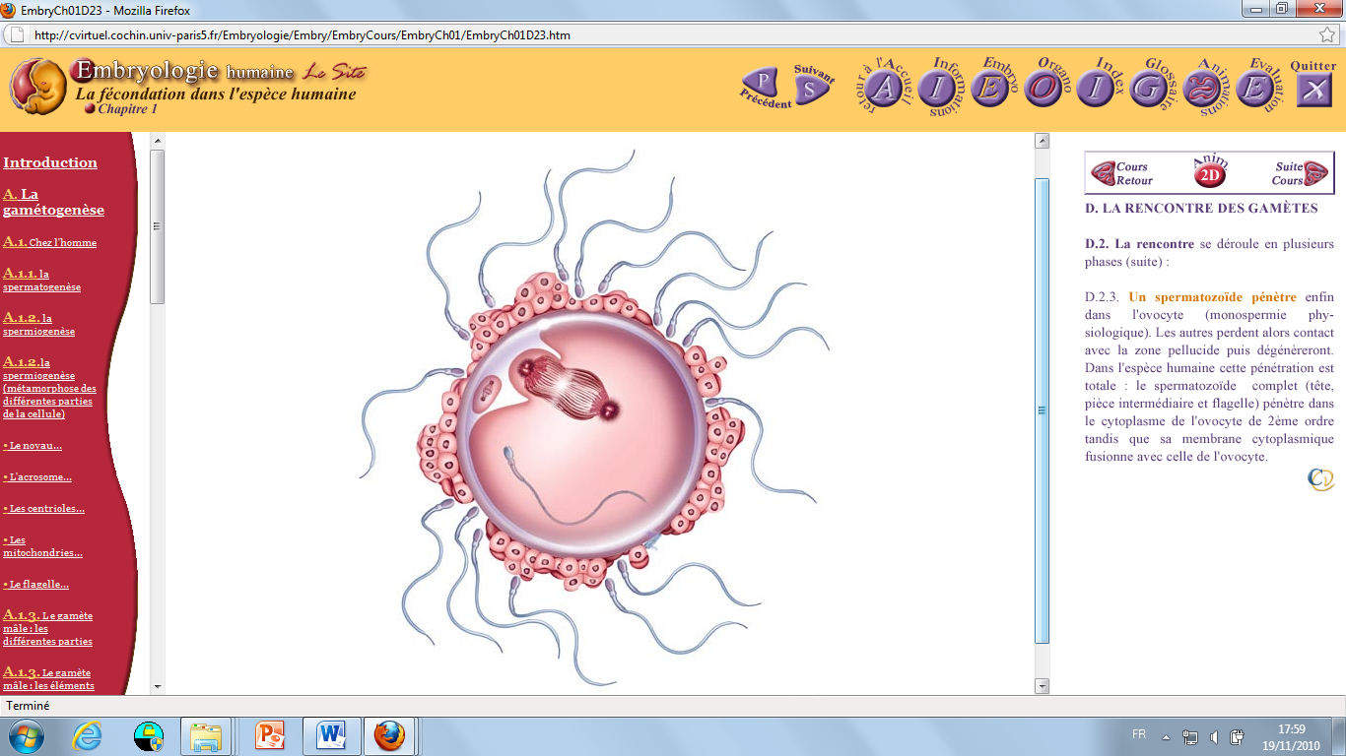
فإذا دخل الحيوان البييضة النّاضجة، عقب ذلك مباشرة تغيّر سريع في غشائها يمنع دخول بقيّة الحيوانات المنويّة التي سيكون مصيرها الانحلال.

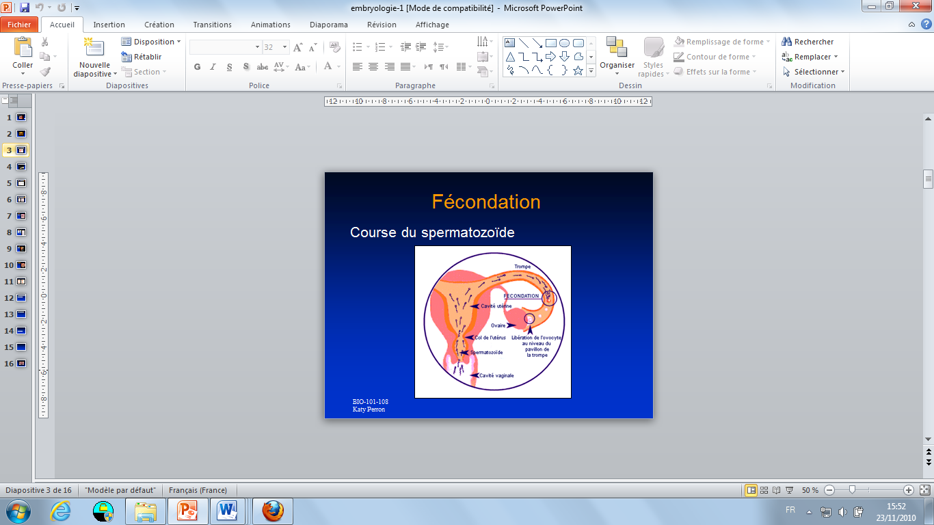
وبدخول الحيوان المنوي في البييضة النّاضجة تتكوّن البييضة الملقّحة (الزيجوت zygote)
..................................................
والحيوان المنويّ (الذي دخل أو الذي تحلّل) يحوي الشّفرة الجينيّة للرّجل، ونجد فيه 22 أوتوزوم (autosome) و 1 كروموزوم (chromosome) X أو Y.
والحيوان المنوي الذي دخل البييضة سيكون المسؤول عن تحديد جنس الجنين. وفعلا ينتج جنس البييضة الملقّحة عن طريق الكروموزوم الجنسي الذي يحويه الحيوان المنوي:
فإذا كان هذا الكروموزوم X، فخلايا الزيقوت ستكون XX (أنثى)
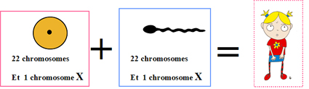
وإذا كان هذا الكروموزوم Y، فخلايا الزيقوت ستكون XY (ذكر)
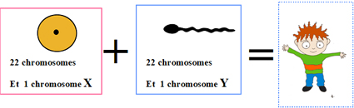
وفي الأسبوع الأوّل تكون الزيجوت عرضة لنوعين من التّغييرات:
النّوع الأوّل، هجرتها من الثّلث الأوّل للقناة الرّحميّة la trompe utérine إلى الرّحم la cave utérine.
النّوع الثّاني: الخليّتان اللتان ظهرتا في نهاية التّخصيب، 24 ساعة بعد اندماج الحيوان المنوي في البييضة، كلّ واحدة ستنتج خلايا. والتّقسيمات المتتالية ستنتهي إلى تكوين بييضة من 8 ثمّ 16 ثمّ 32 ثمّ 64 خليّة (اليوم الرّابع من تطوّر الحميل). تسمّى البييضة ذات 64 خليّة morula
في اليوم الخامس أو السّادس تصبح الببيضة حرّة داخل بطانة الرّحم cavité utérine
وفي اليوم السّابع تنغرس في بطانة الرّحم.
الأسبوع الأوّل للحمل:
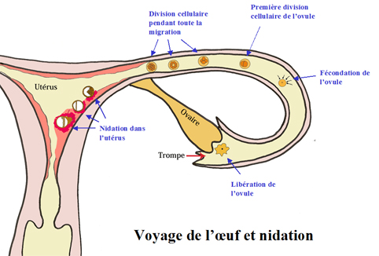

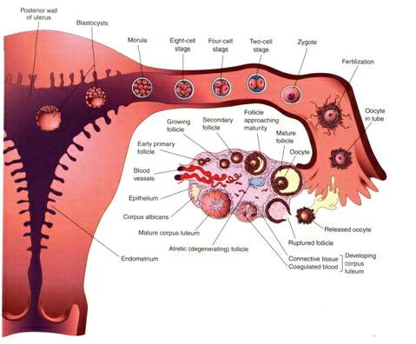
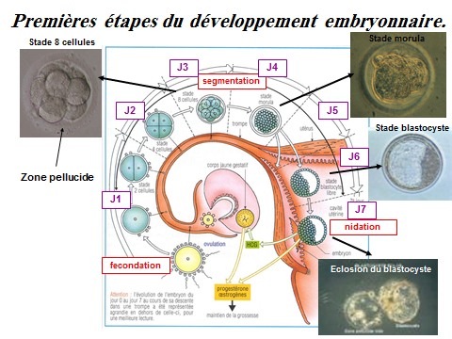

بالانغراس أو التّعشيش، يكون الحميل قد التصق بجسم الأم وصار عالقا به، أي صار علقة.
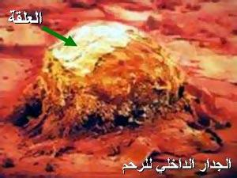

زيادة على كون العلقة شيء التصق بآخر، فهي أيضا دودة. والحميل يشبه هذه الدّودة في هذه المرحلة (الأسبوع الثّاني والثّالث)
صورة للدّودة وتحتها صورة جانبيّة للحميل:
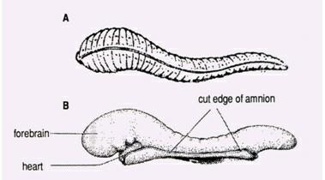
بعد ذلك يتكوّن الحميل من عدة فلقات تظهر بينها انبعاجات، مما يجعل شكله شبيهاً بالشّيء الممضوغ.
المضغة (الأسبوع 3 و4 و5 و6)
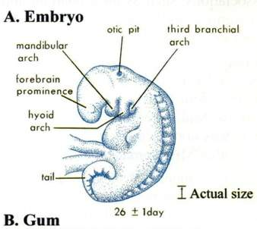
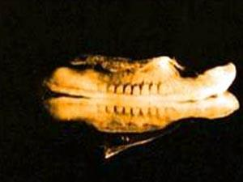

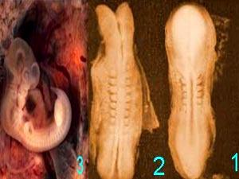

وينتهي هذا الطور بنهاية الأسبوع السادس.
مع بداية الأسبوع السابع يبدأ الهيكل العظمي الغضروفي في الانتشار في الجسم كله، فيأخذ الحميل شكل الهيكل العظمي. وتكَوُّن العظام هو أبرز حدث في هذا الطور حيث يتم الانتقال من شكل المضغة إلى بداية شكل الهيكل العظمي في فترة زمنية وجيزة
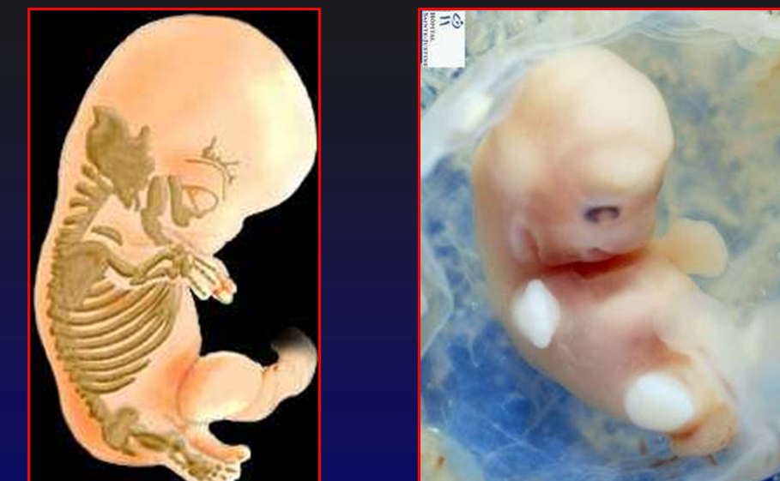

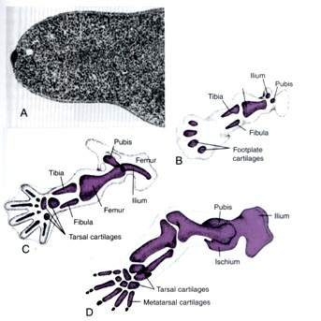
5- بعد ذلك يبدأ انتشار العضلات حول العظام وإحاطتها بها
وتبدأ مرحلة كساء العظام باللحم في نهاية الأسبوع السابع وتستمر إلى نهاية الأسبوع الثامن، وتأتي عقب طور العظام.
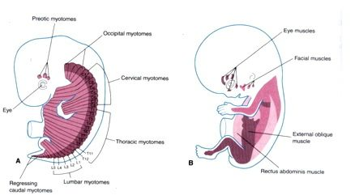
ويعتبر هذا الطور الذي ينتهي بنهاية الأسبوع الثامن نهاية مرحلة الحُمَيل (Embryon). وفي مرحلة الحميل (8 أسابيع) تكون قد تكوّنت الأجهزة والأعضاء من قلب وغير ذلك.
ثم تأتي بعد ما سبق مرحلة الجنين (Fœtus).
ب- مرحلة الجنين (Fœtus)
بداية من الشّهر الثّالث، تكون كلّ الأعضاء قد أخذت مكانها، ولا تعرف بعد ذلك إلاّ التّطوّر.

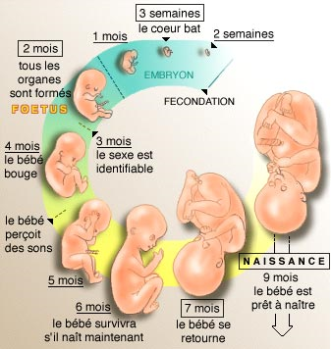

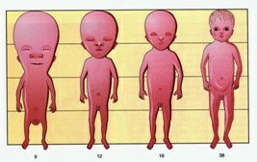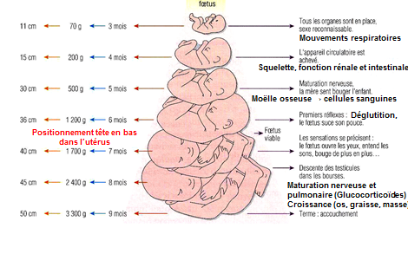
هذا بسرعة وبسطحيّة ما صار اليوم حقيقة علميّة نهائيّة لا تقبل التّغيير لاحقا. هذه الحقيقة لم تعرفها الإنسانيّة إلاّ منذ وقت قصير، أي بعد اختراع أجهزة قادرة على أن تصوّر لنا ما يدور في رحم المرأة يوما بعد يوم وأسبوعا بعد أسبوع حتّى ينتهي الأمر بوضع الجنين.
ولقد جاءت في القرآن الكريم عدّة آيات تتّفق مع ما وصل إليه العلم، وذلك على عدّة مستويات، نكتفي منها بذكر ما يلي(نجد في السّنّة الشّريفة ما نجده في القرآن. لكن نحن لا نتناول هنا إلاّ إعجاز القرآن):
المستوى الأوّل:: {أَلَمْ يَكُ نُطْفَةً مِنْ مَنِيٍّ يُمْنَى * ثُمَّ كَانَ عَلَقَةً فَخَلَقَ فَسَوَّى * فَجَعَلَ مِنْهُ الزَّوْجَيْنِ الذَّكَرَ وَالأُنثَى} [القيامة: 37-39]. وهكذا، وحسب القرآن، منيّ الرّجل هو المسؤول عن إنجاب الذّكر أو إنجاب الأنثى. هذأ الكلام يتّفق مع ما اكتشفه علم الأجنّة حديثا.
المستوى الثّاني: جاء في القرآن الكريم {وَلَقَدْ خَلَقْنَا الإِنسَانَ مِنْ سُلالَةٍ مِنْ طِينٍ * ثُمَّ جَعَلْنَاهُ نُطْفَةً فِي قَرَارٍ مَكِينٍ * ثُمَّ خَلَقْنَا النُّطْفَةَ عَلَقَةً فَخَلَقْنَا الْعَلَقَةَ مُضْغَةً فَخَلَقْنَا الْمُضْغَةَ عِظَامًا فَكَسَوْنَا الْعِظَامَ لَحْمًا ثُمَّ أَنشَأْنَاهُ خَلْقًا آخَرَ فَتَبَارَكَ اللَّهُ أَحْسَنُ الْخَالِقِينَ} [المؤمنون: 12-14].
وفي اللغة: النُّطفة القطرة من الماء.
والعلقة: من عَلِقَ بالشيء عَلَقاً وعَلِقَهُ: نشب فيه. والعَلَقُ: الدم، وقيل الدم الجامد الغليظ. وقيل: الجامد قبل أن ييبس. وقيل: بمعنى اشتدت حمرته. والقطعة منه: عَلَقَةٌ.
أمّا المضغة فمن مضَغَ وتعني: لاك، وقيل تكون المضغة غير اللحم.
أخيرا النشأة: مصدر مشتق من الفعل نشأ، ونشأ الشّيء ارتفع وربا ونما.
فإذا نظرنا إلى ما وفّره العلم حديثا، وجدنا أنفسنا في الأسبوع الأوّل من الحمل أمام البويضة الملقّحة (الزيجوت). هذه البويضة تشبه في شكلها القطرة من الماء (في آية أخرى توصف النّطفة بالأمشاج، أي بأنّها خليط. والبويضة الملقّحة صارت خليطا بدخول الحيوان المنويّ فيها. تقول الآية المشار إليها: إِنَّا خَلَقْنَا الْإِنْسَانَ مِنْ نُطْفَةٍ أَمْشَاجٍ نَبْتَلِيهِ فَجَعَلْنَاهُ سَمِيعًا بَصِيرًا [الإنسان/2]). ثمّ في الأسبوع الثّاني والثّالث تصير تلك البويضة شيئا عالقا بالرّحم، ولها شكل الدّودة المعروفة، ولونها أحمر، أي تصير علقة. في الأسبوع الثّالث والرّابع والخامس نصير أما شيء كأنّه ممضوغ بالأسنان، وفي الأسبوع السّابع تنشأ العظام، ثمّ تكسى في هذا الأسبوع وفي الذي يليه بالعضلات. كلّ هذا يتّفق مع ما جاء في القرآن. بداية من الأسبوع الثّامن، أي بعد أن تكون كلّ الأعضاء قد وجدت، تبدأ هذه الأعضاء في النّموّ. هذا يتّفق مع ما قاله القرآن الذي تحدّث عن إنشاء لخلق آخر.
وهكذا، فإنّ المصطلحات الواردة في القرآن الكريم تعبِّر بدقة عن التطورات التي تقع في مختلف مراحل وجود الطّفل في بطن الأمّ، وهي تصف الأحداث حسب تسلسلها الزمني. وما كان في وسع أيّ شخص أن يعرف هذه الحقائق في القرن السابع الميلادي لأن معظمها لم يكتشف إلا في القرن العشرين. هذا يشهد بأننا أمام كلام لا يمكن أن يكون لبشر.

